华山幼儿园的观察记录表
创设背景：
对于室外种子资源的盘点，从一张清单开始。重点列举了孩子们在幼儿园里收集到的种子主要来源，我们发现牵牛花、枣子、蒲公英等是孩子们日常游戏中随处可得的重要种子资源，我的观察从这些种子与孩子们的游戏互动开始……
美工区自然材料清单
序号 | 材料名称 | 收集时间 | 备注（收集途径）
1 | 牵牛花种子 | 秋季 | 园内资源
2 | 枣子种子 | 秋季 | 园内资源
3 | 蒲公英种子 | 春季 | 园内资源
4 | 一米菜园收获种子  （黄瓜等） | 黄瓜发黄后 | 园内资源

观察时间：2022.10.8-10.19（9:30-10:10） |  | 观察教师： 王向行
观察对象：  女孩A、B  男孩A、B |  | 观察地点：  室外牵牛花和室内科学区
观察目的： | 中班幼儿在科学区域游戏中科学探究能力的学习与发展
观察内容： | 幼儿在科学探究能力方面的多元发展
观察信息：
春种时，我们在菜地里播种了牵牛花的种子，慢慢的牵牛花的叶子长大了，可是依旧没有开花。在暑假的一天，牵牛花开花啦…随着天气逐渐转冷，牵牛花的叶子慢慢枯萎，孩子们和它新的缘分开了。
第一次记录：
在幼儿园的每日午间散步时，孩子们发现在幼儿园大门处也藏着一株牵牛花，男孩A说：“看，这里叶子黄了。”女孩A说：“这是什么？”孩子们回到班里，翻看绘本《牵牛花》，原来那个像花苞一样的东西叫“种子”。“这是牵牛花的种子吗？”
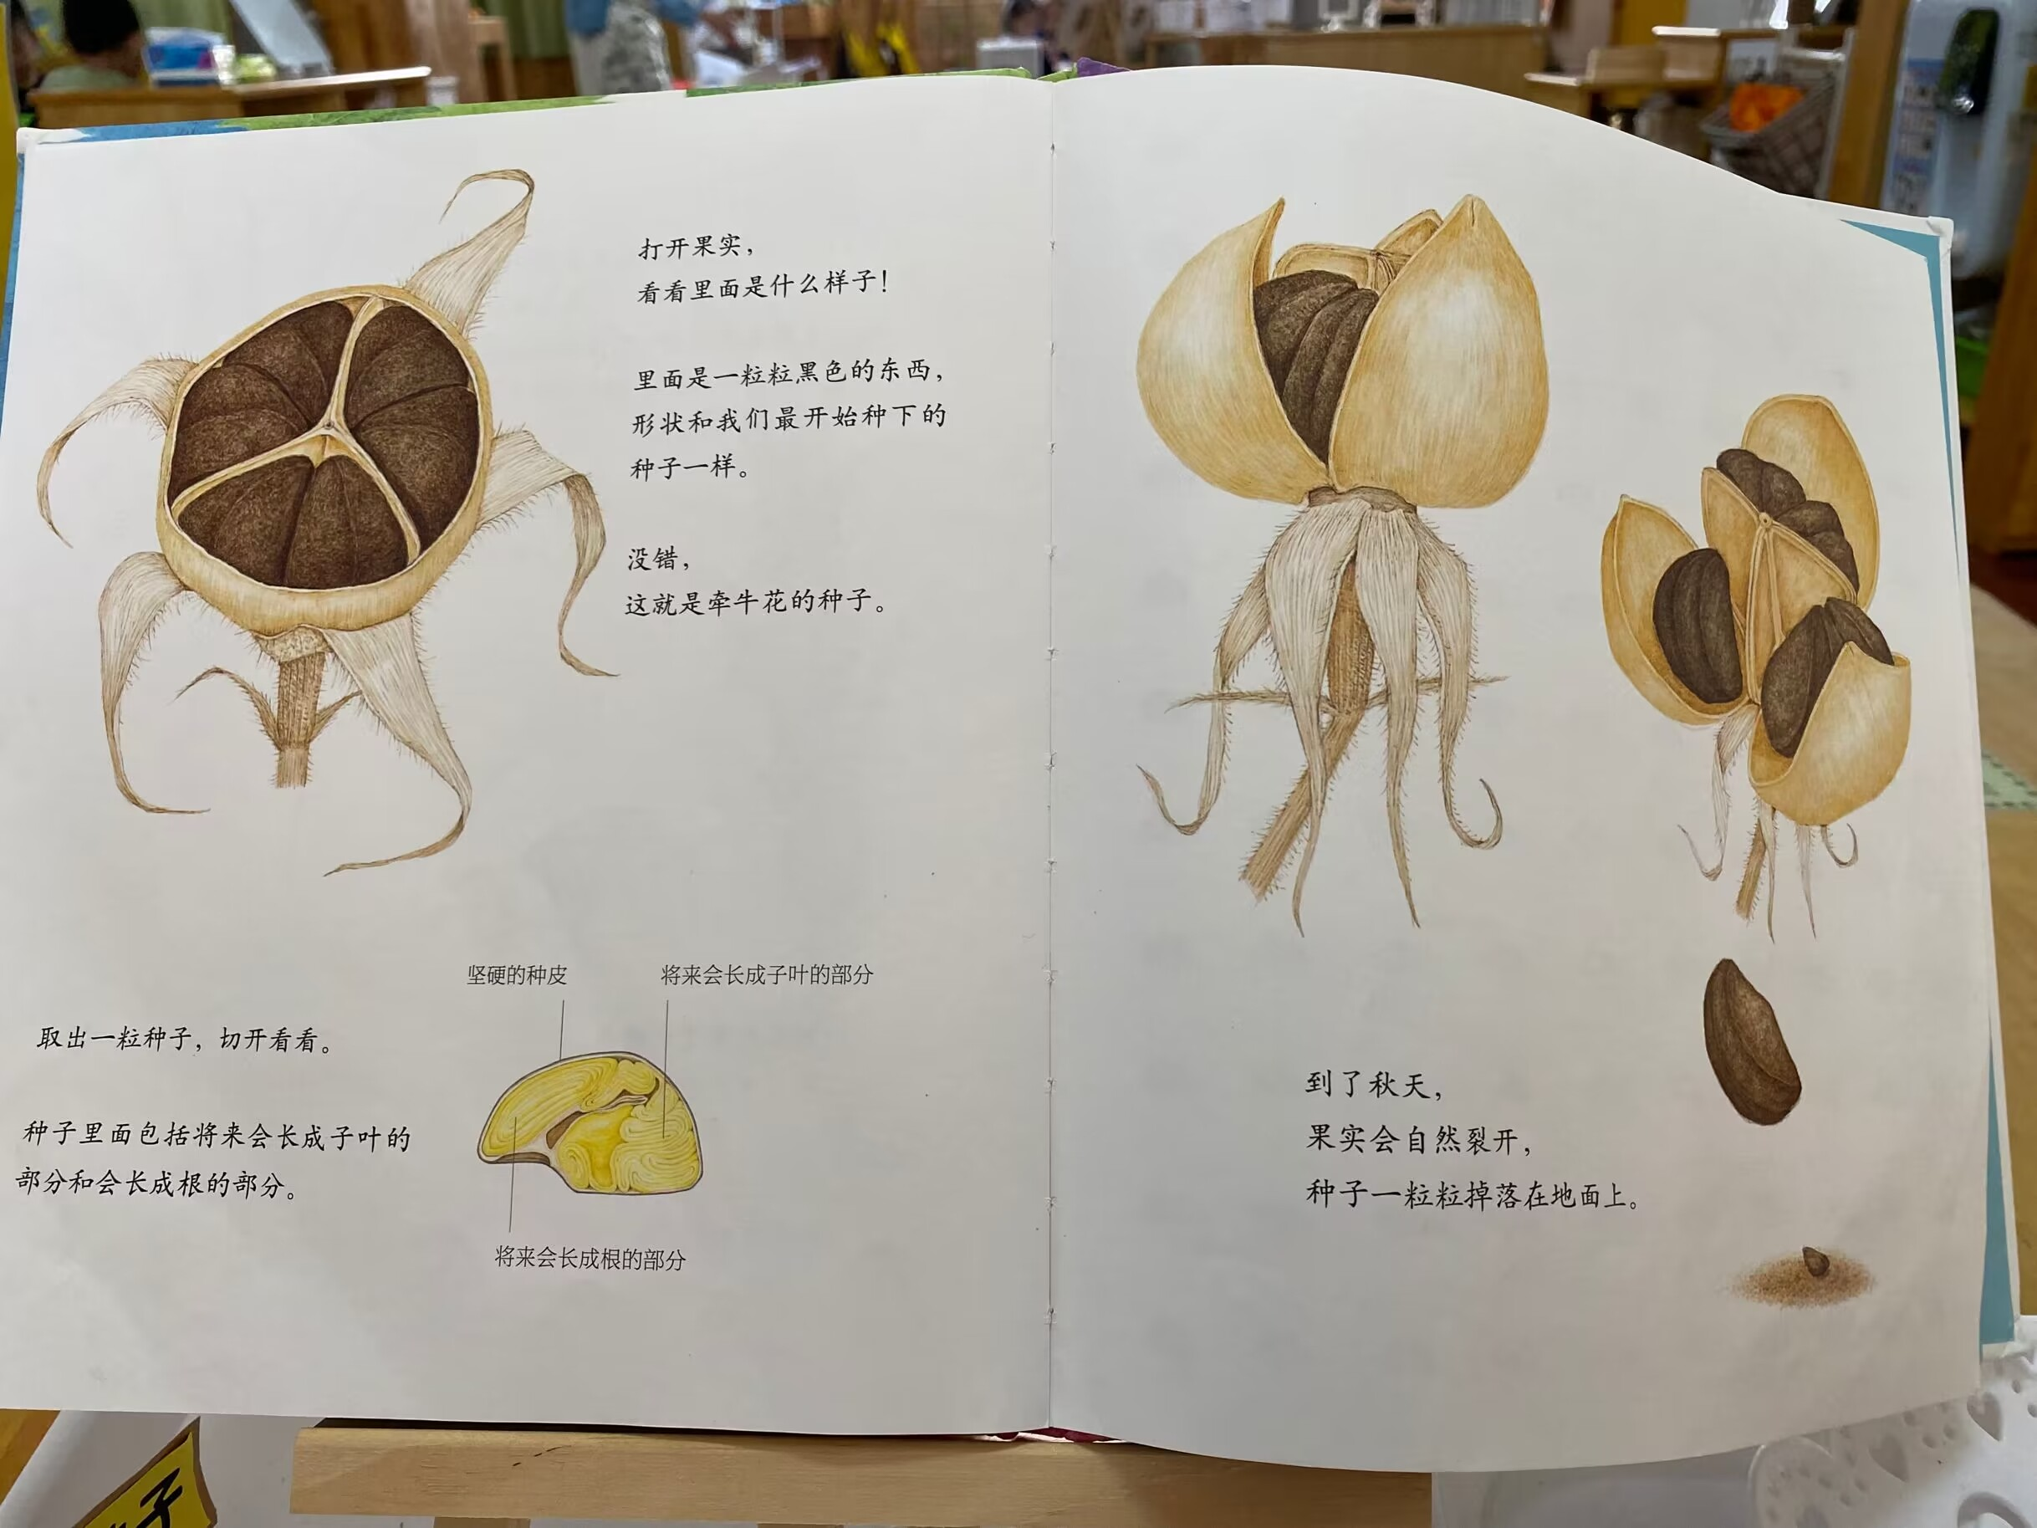

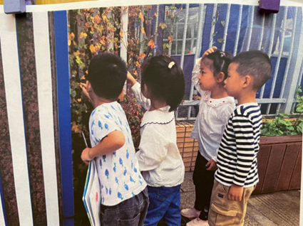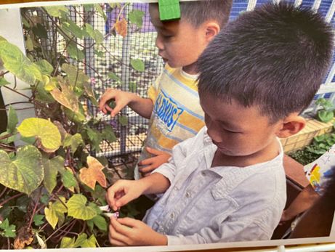
第二次记录：
大家把采集的牵牛花种子放在科学区，男孩B：“这里面有东西吗？”女孩B说：“我来拨拨看。”男孩B：“里面有许多黑黑的籽。”“和书上的一样。”女孩B说。
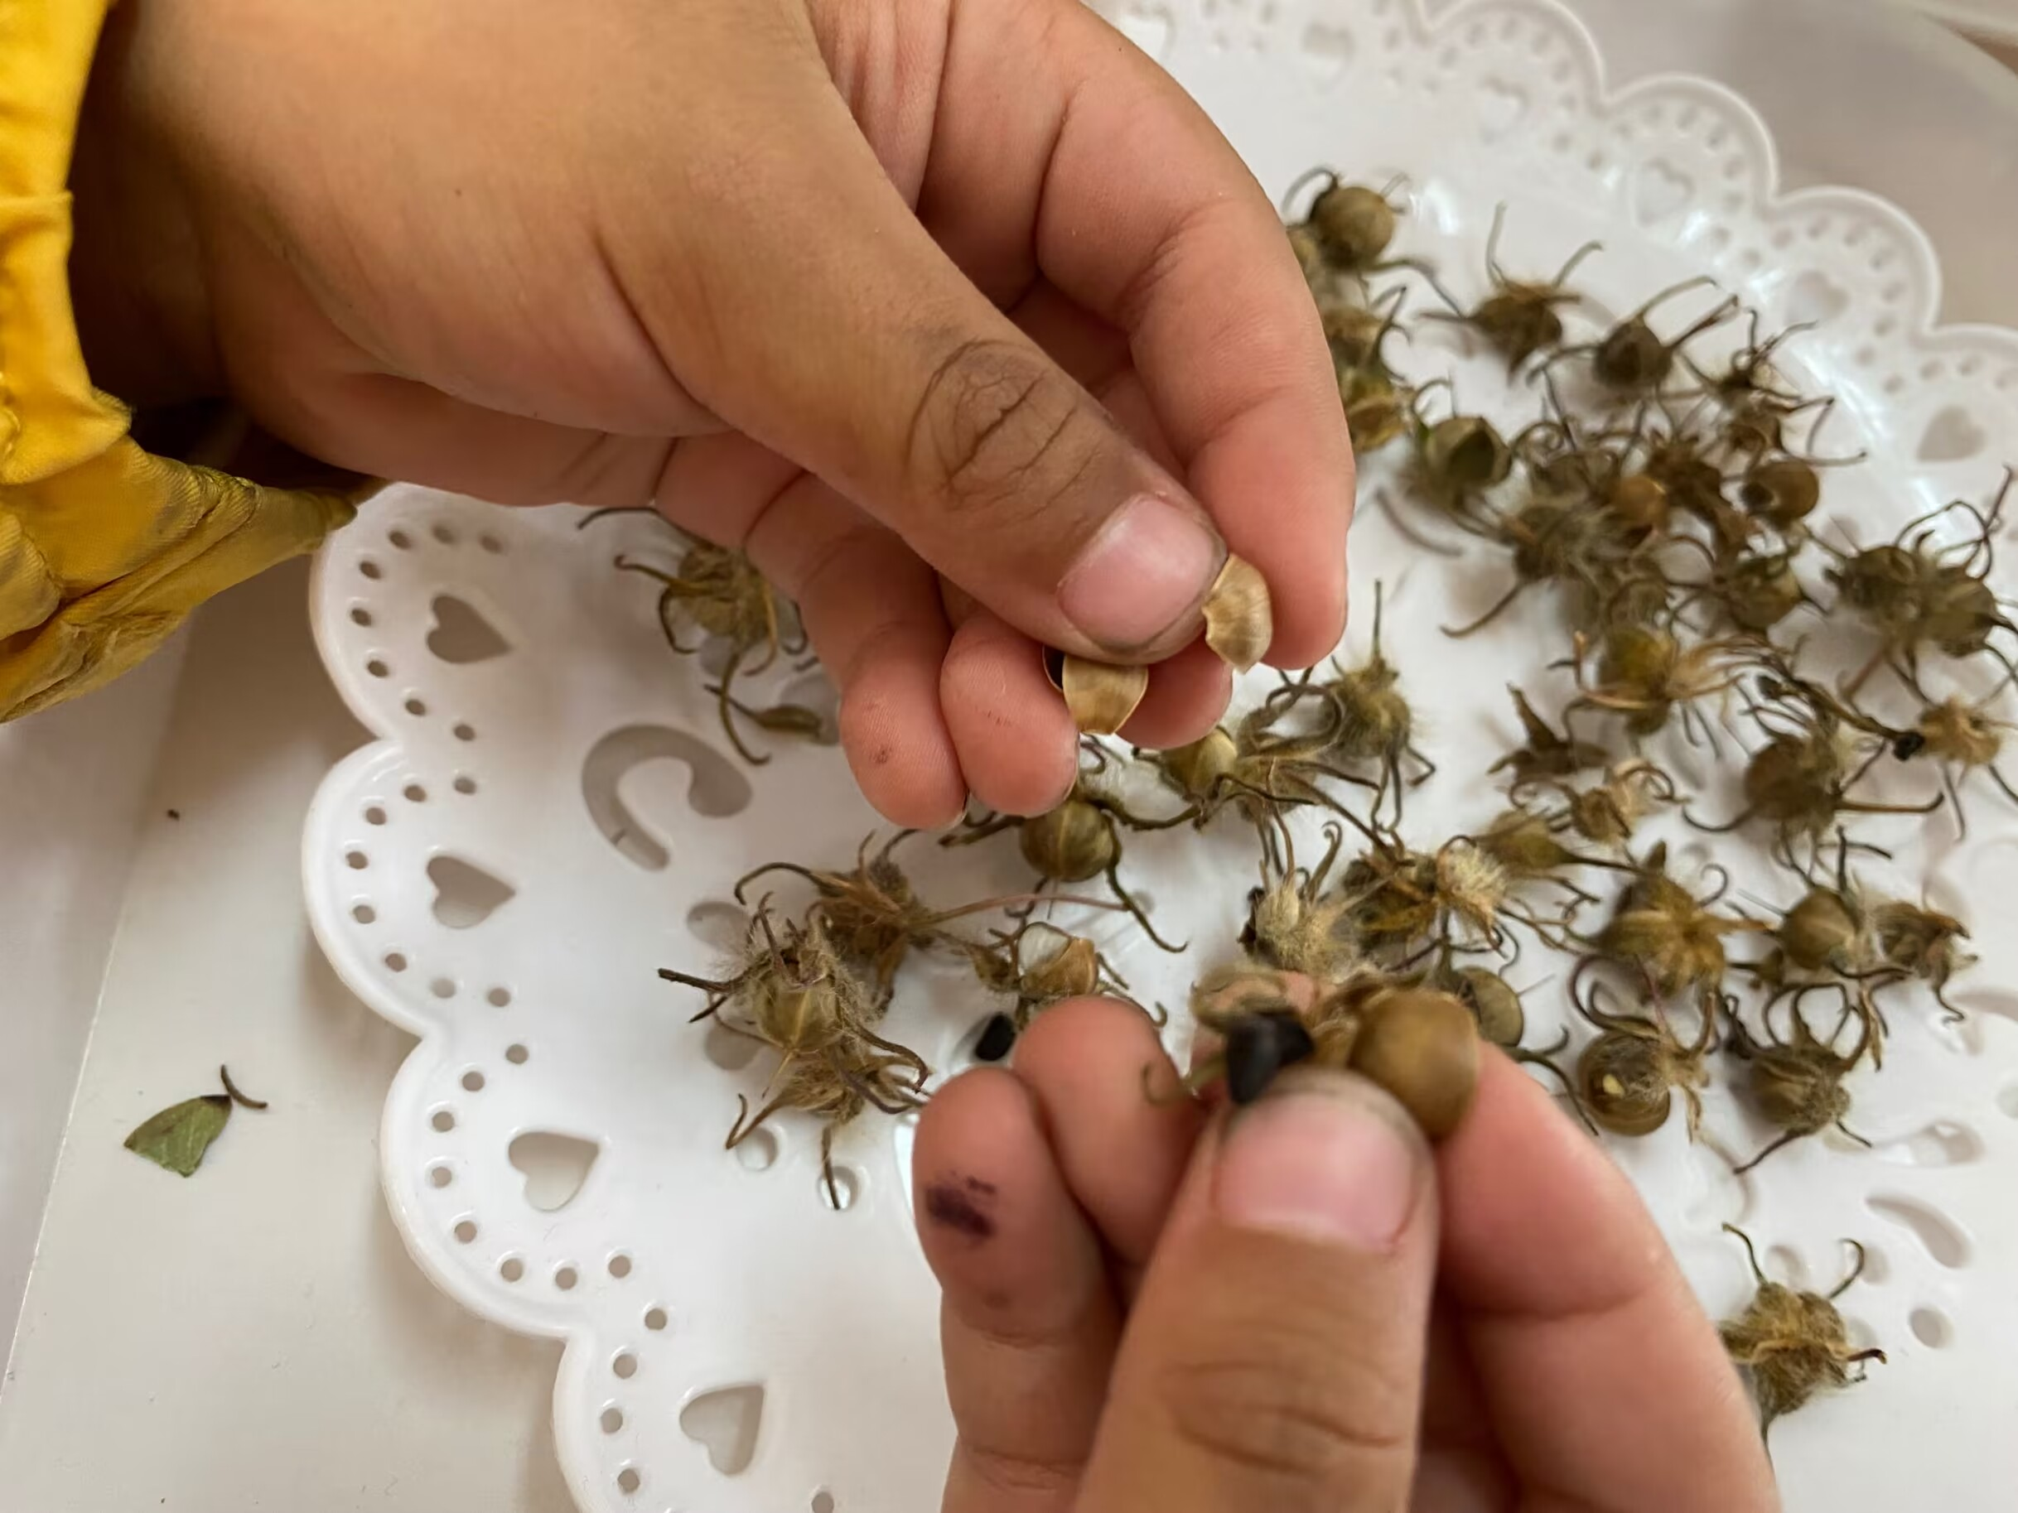
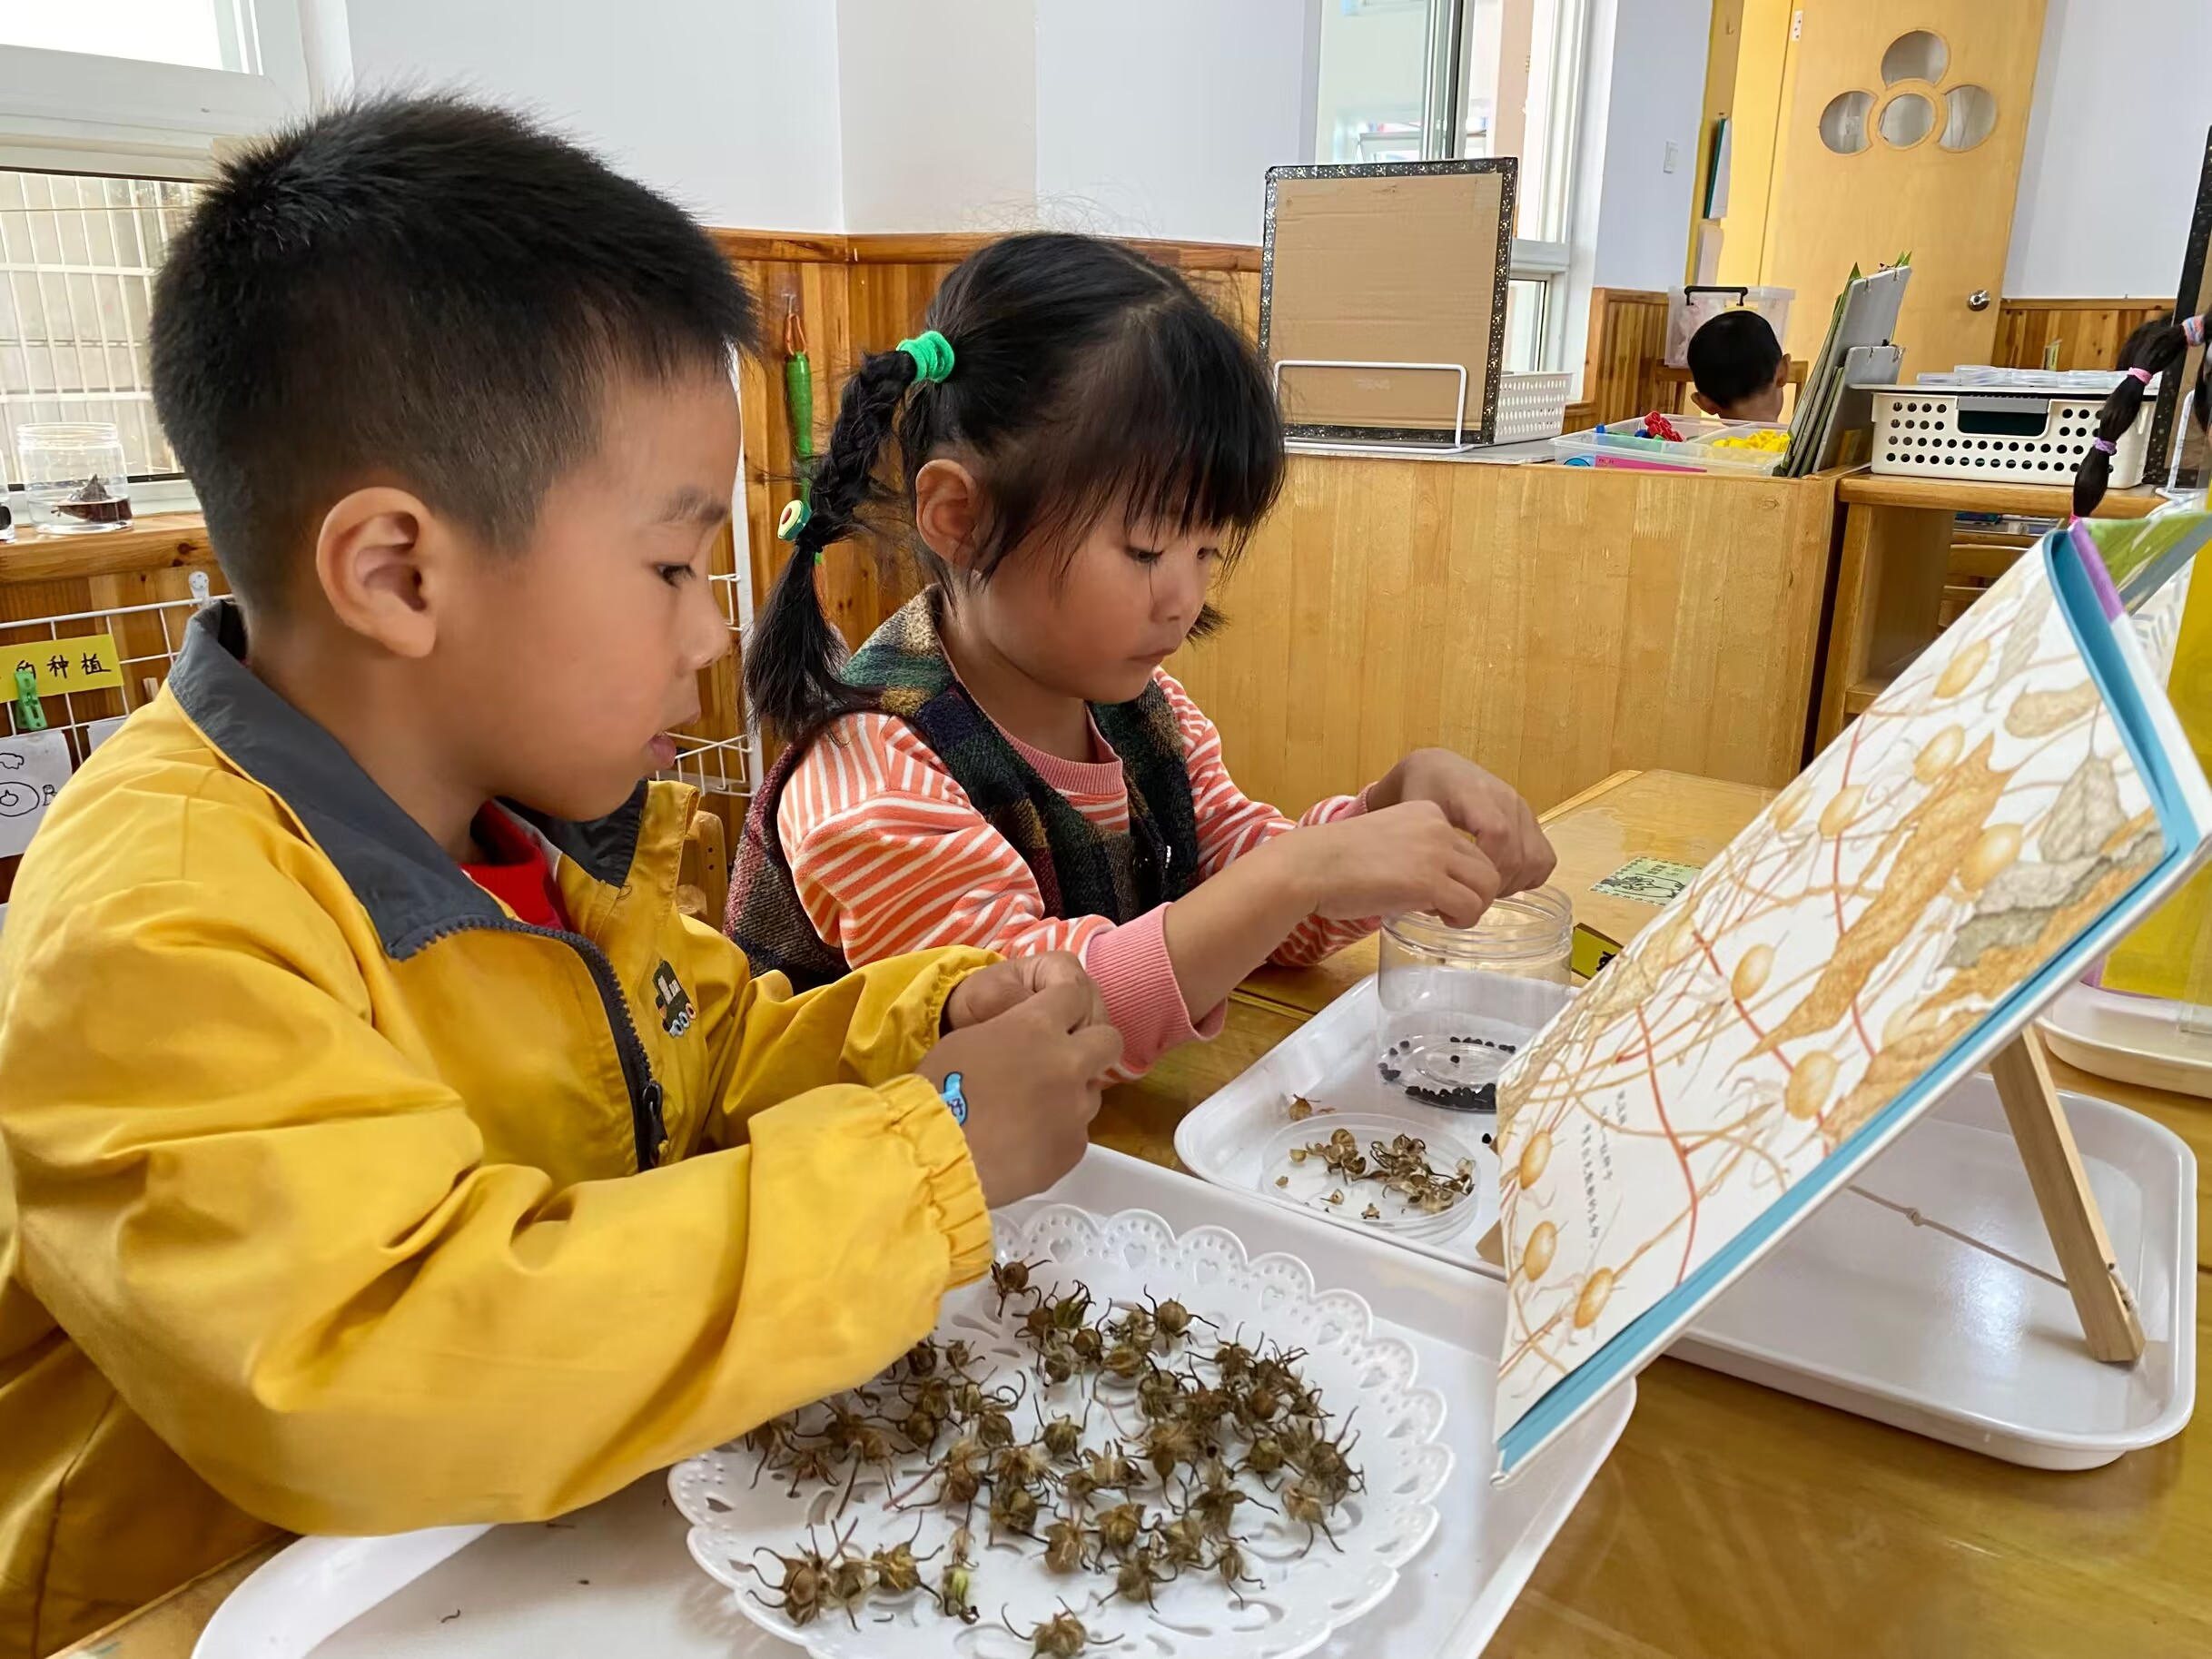

第三次记录：
男孩B：“我要把我的发现记录下来，等会儿可以分享。”女孩B：“我也来试试。”
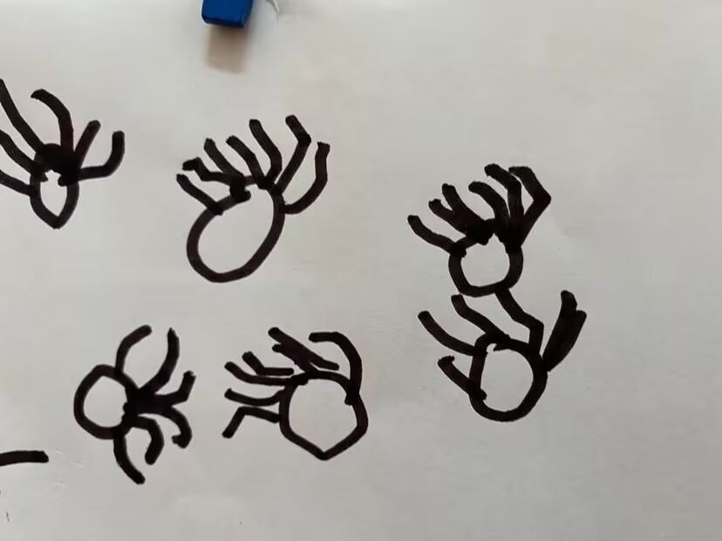

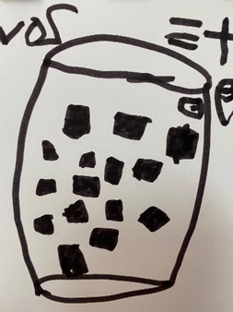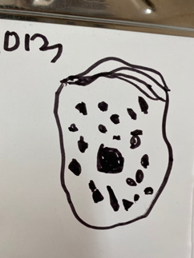
分析与解读：
儿童有着与生俱来的好奇心和探究欲望。好奇、好问、好探索是幼儿的年龄特点。探究既是幼儿科学学习的目标，也是幼儿科学学习的途径。大自然和生活中真实的事物与现象是幼儿科学探究的生动内容，激发探究兴趣，体验探究过程，发展初步的探究能力是幼儿科学学习的核心。
《指南》科学领域中班年龄段指出：
一级目标 | 二级目标 | 三级目标
科学探究 | 亲近自然，喜欢探究 | 喜欢接触新事物，经常问一些与新事物有关的问题。
科学探究 | 具有初步的探究能力 | 能用图画、符号进行记录。
同时，依据《指南》中的目标及幼儿发展的观察与评价，结合观察实录分析如下：
- 在散步中，孩子们发现了牵牛花的种子，并且把牵牛花的种子采集下来。（《指南》科学探究，亲近自然，喜欢探究，4-5岁喜欢接触新事物，经常问一些与新事物有关的问题。）
2.两位小朋友在科学区游戏中，从牵牛花的种子拨一拨、看一看、比一比的过程中发现牵牛花的秘密。（《指南》具有初步的探究能力，能用图画、符号进行记录。）
后期跟进：
- 环境支持：对于种子资源的收集，特别是从幼儿园身边的资源发现种子，幼儿感知生命生长的全过程。
2.经验支持：对于没有进行过种子收获的孩子，我们的支持性环境、科学区的渗透与支持需要梯度实行：放大镜、纸、笔等。
3.个性化支持：及时的图片记录，帮助游戏的幼儿在第二次、第三次游戏中留有前一次活动的轨迹，从而推动下一次活动的持续进行。
4.及时应答：及时捕捉孩子的需求，如对于其他材料的需要，可以在分享交流中与大家一同讨论。

